Sôi nổi với phong trào “Đọc và làm theo báo Đội”
của Chi đội 5A2- Trường Tiểu học Phúc Lợi

Thực hiện Chương trình công tác Đội và phong trào Thiếu nhi năm học 2019 - 2020 của Liên đội trường Tiểu học Phúc Lợi, phong trào “Đọc và làm theo báo Đội” được Chi đội 5A2 đặc biệt quan tâm và đưa vào kế hoạch công tác của Chi đội ngay từ đầu năm học nhằm tiếp tục đưa văn hóa đọc, tăng cường giáo dục tư tưởng, đạo đức trong học sinh.
Ngay từ đầu năm học, Chi đội đã chú trọng định hướng các bạn chọn đặt tờ báo Thiếu niên Tiền phong. Đây là tờ báo vừa phù hợp với lứa tuổi của các bạn, vừa mang tính chất giải trí lành mạnh, vừa giúp ích trong quá trình học tập. Được sự quan tâm, ủng hộ của Ban giám hiệu, CMHS, các thầy cô giáo, các bạn trong Chi đội 5A2 hưởng ứng tham gia nhiệt tình.
Chi đội 5A2 đã tổ chức cho các bạn đọc báo vào lúc trước giờ ôn bài, vào giờ ra chơi. Các bạn rất hào hứng khi đọc báo cùng nhau. Các bạn đã trao đổi về những điều thú vị, những băn khoăn thắc mắc khi chưa hiểu. Với chuyên mục Bạn bè quanh ta, các bạn được tìm hiểu những người bạn cùng lứa tuổi mình nhưng đã có những thành tích nổi bật có thể về học tập, văn nghệ hay phát minh ra một sáng kiến khoa học nào đó. Từ đó có thể khơi dậy những hứng thú, đam mê của các bạn ở nhiều lĩnh vực khác nhau. Chuyên mục Ô cửa văn thơ, các bạn được biết thêm về những bài văn, bài thơ hay, những câu chuyện cảm động. Qua đó các bạn có thể học tập, vận dụng vào bài viết văn của mình.
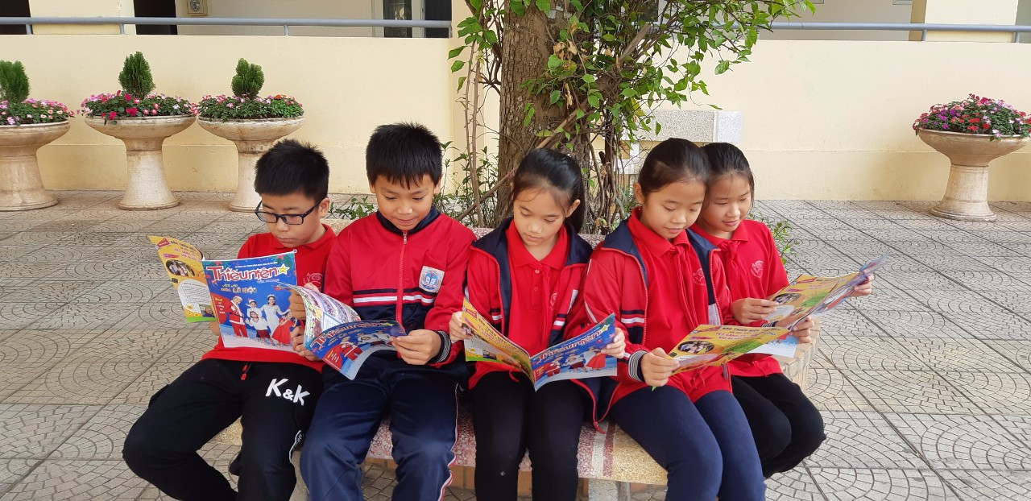
Tranh thủ đọc báo Đội giờ ra chơi
Ngoài ra, chuyên mục Thử tài thách trí là một trong các mục được các bạn học sinh cảm thấy hứng thú nhất. Ở chuyên mục này, các bạn được phát triển tư duy thông qua việc trả lời các câu hỏi về mọi lĩnh vực trong cuộc sống. Các bạn đặc biệt hào hứng, say mê với những câu hỏi Toán học. Từ đó, các bạn rất tích cực tham gia các cuộc thi Quốc tế như ASMO, SASMO, … và nhiều bạn đã đạt thành tích cao như bạn Lương Gia Bách, Nguyễn Hải Đăng, Nguyễn Quang Tuyến, Lương Đức Anh, …
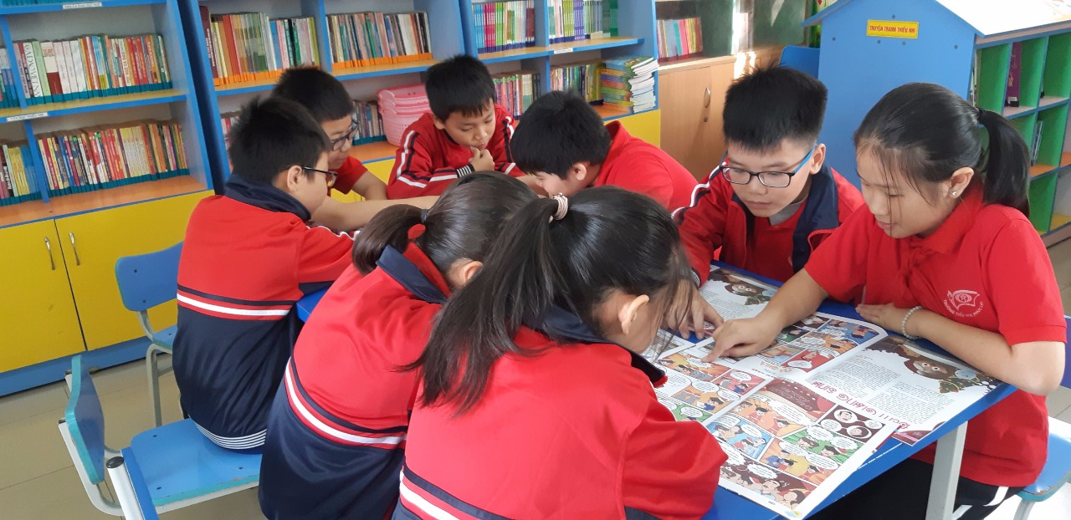
Cùng nhau thảo luận những bài viết hay
Trong giờ sinh hoạt lớp, sinh hoạt sao các bạn đã tổ chức giao lưu về học và làm theo báo Đội.
Việc triển khai và thực hiện phong trào "Đọc và làm theo báo Đội" không chỉ mang lại nhiều kiến thức học tập và những giây phút giải trí cho học sinh mà còn góp phần nâng cao chất lượng giáo dục, phát triển phong trào Đoàn - Đội trong nhà trường.

Nguyễn Thị Diệu Thúy

